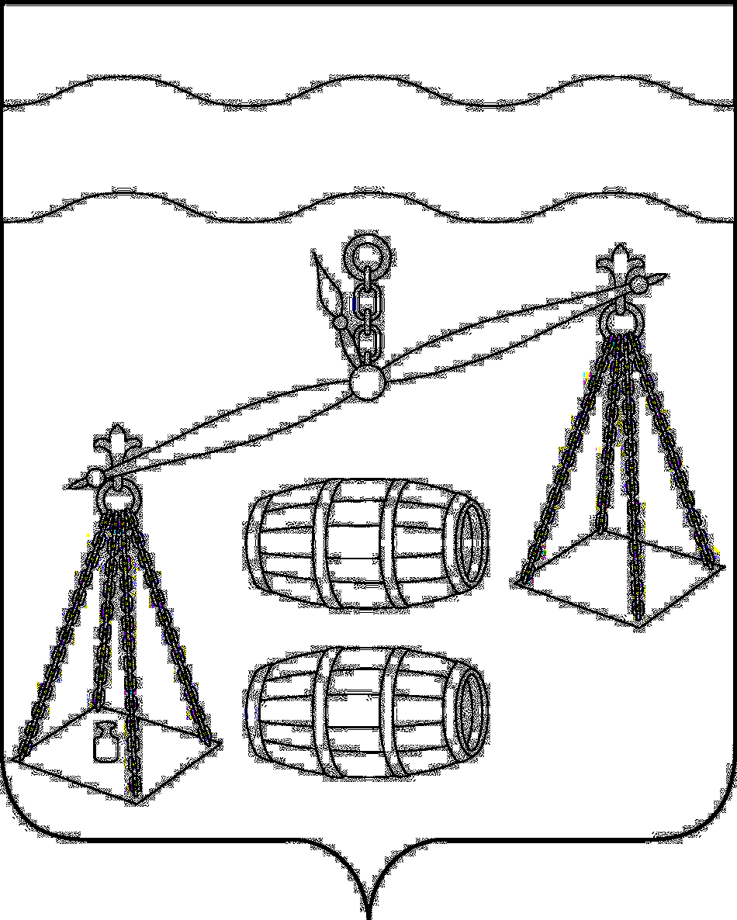
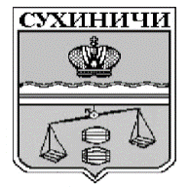
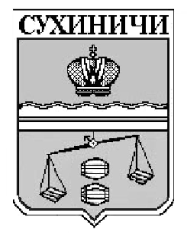
Администрация сельского поселения
«Деревня Ермолово»
Калужская область
ПОСТАНОВЛЕНИЕ

от 09.04.2024 год |  | № 14

О признании утратившими силу
постановления администрации
СП «Деревня Ермолово»

Руководствуясь Федеральным законом от 06.10.2003 № 131-ФЗ "Об общих принципах организации местного самоуправления в Российской Федерации", в связи с приведением в соответствие нормативных правовых актов органов местного самоуправления, руководствуясь Уставом сельского поселения «Деревня Ермолово», администрация сельского поселения «Деревня Ермолово»

ПОСТАНОВЛЯЕТ:

1. Постановление администрации сельского поселения «Деревня Ермолово» от 21.08.2017 года № 26 Об утверждении Положения о комиссии по
соблюдению требований к служебному поведению муниципальных служащих и урегулированию конфликта интересов в администрации сельского поселения «Деревня Ермолово»- признать утратившими силу.
2. Постановление администрации сельского поселения «Деревня Ермолово» от 28.03.2018 года № 15 Об утверждении Положения о комиссии по
соблюдению требований к служебному поведению муниципальных служащих и урегулированию конфликта интересов в администрации сельского поселения «Деревня Ермолово»- признать утратившими силу.
3.Постановление вступает в силу после обнародования и подлежит размещению на сайте администрации МР «Сухиничский район» в разделе «Поселения».
4. Контроль за исполнением настоящего Постановления возложить на администрацию сельского поселения «Деревня Ермолово».

И.о. главы администрации
СП «Деревня Ермолово» Е.А Евтеева

